Habari/hallo,
Wat leuk dat ik met jullie mijn ervaringen als vrijwilliger bij IOP mag delen!
Mijn naam is Lianne Leenman (21). Ik heb twee maanden (van half april tot half juni 2023) bij IOP Tanzania als vrijwilligster gewerkt. Toen vrienden me over IOP vertelde was ik gelijk enthousiast over de organisatie. Mijn vrienden zijn vorig jaar met de groepsreis van IOP Germany naar IOP Tanzania gegaan. Vandaar dat ik contact heb opgenomen met IOP Germany (Irma) en vanuit daar is alles geregeld.
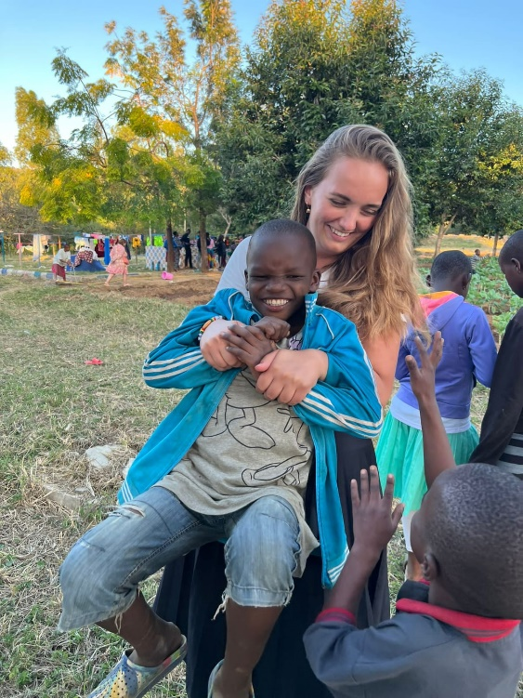
Het was altijd al mijn droom om vrijwilligerswerk in Afrika te doen en het leven in Afrika van dichtbij mee te mogen maken. Bij IOP kreeg ik de kans om deze droom waar te maken. Mijn eerste ervaringen bij IOP in Tanzania waren heel fijn. Het viel me op hoe lief, vriendelijk en gastvrij de mensen van IOP waren. De staff van IOP zorgde ervoor dat ik me vanaf het eerste moment gelijk thuis voelde. Ik was voor 4 weken de enige vrijwilliger die er op dat moment was, maar dankzij de staff heb ik me geen moment alleen gevoeld.
De eerste week heeft Enicka mij de verschillende projecten die IOP heeft laten zien. Het was mooi om te zien hoeveel verschillende projecten IOP heeft en dat IOP hierdoor op veel vlakken de Tanzaniaanse bevolking kan ondersteunen. Vanaf de tweede week ben ik begonnen met mijn vrijwilligers werk.

Ik had aan Enicka aangegeven dat ik verschillende dingen wilde doen. Elke vrijdag middag gingen we samen zitten om een nieuw rooster voor mij te maken voor de week erna. Ik deed vrijwilligers werk op de scholen van Sunflower waar ik mocht helpen met les geven bij de Baby klas.
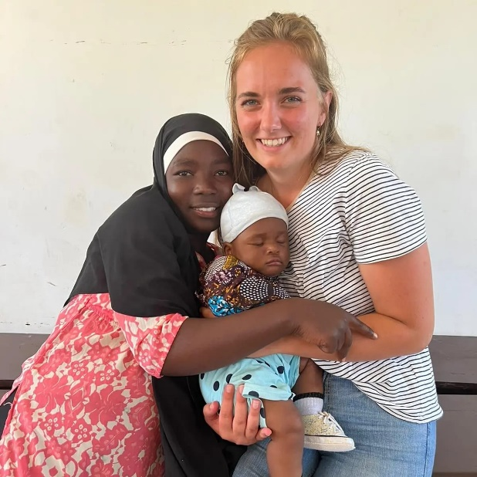
Daarnaast mocht ik veel helpen bij het jonge alleenstaande moeder project waar de jonge moeders lessen krijgen over hoe ze hun kinderen kunnen opvoeden en over hoe ze voor zichzelf kunnen zorgen.
In de middagen en avonden was ik in het center met de kinderen. Met de kinderen was het altijd gezellig. We dansten, speelde voetbal, spelletjes en de kinderen probeerde mij Swahilli te leren.
Op zaterdag ochtend stond ik met plezier weer op tijd op om het IOP jeugd project bij te wonen. Bij dit project krijgt een groep jeugd dans, zang of acteer les. Dit was een feestje om naar te kijken en mee te doen.
In mijn rooster stond naast het doen van vrijwilligerswerk ook uitjes. De uitjes bestonden uit huisbezoeken van families die IOP ondersteund, een dag in een familie waarbij je kan ervaren hoe het is om in Tanzania te leven.
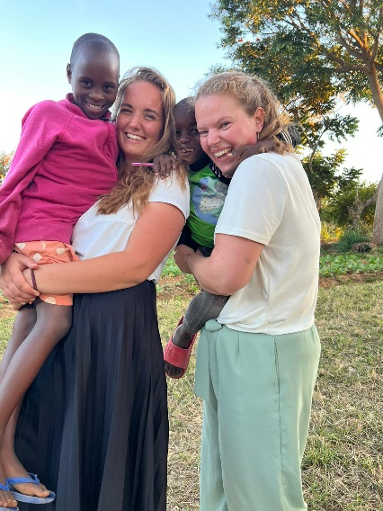
Denk hierbij aan samen koken, de kleding dragen en water halen met een emmer op je hoofd. Uitjes waren ook mogelijk toeristische dingen zijn zoals de stad Iringa bezoeken, Igeleke Rock Art, Isimila stoneage en het bezoeken van de Masai stam.
Iedere dag bij IOP zat vol met nieuwe ervaringen en spontane momenten. Er is geen dag voorbij gegaan dat ik niet gelachen heb.
Ik zal iedereen van IOP Tanzania altijd dankbaar zijn voor deze geweldige ervaring en ik weet zeker de volgende keer als ik bij IOP aankom, zal het voelen alsof ik bij mijn tweede thuis kom.

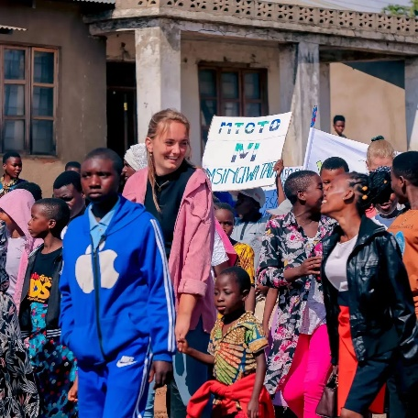
Mocht je overwegen om ook een bezoek aan IOP Tanzania te brengen, raad ik je aan om dit zeker te doen!
Wil je meer over mijn ervaring weten of foto’s zien kijk dan vooral even op Instagram (lian_tanzania).
Lieve groet,
Lianne

